《软土深基坑智能控制降水与高效开挖技术规程》编制说明

一、标准制定的必要性
当前我国在城市发展过程中，各大城市都需要进行新区的建设与老区的 更新。但随着城市的建设用地愈发紧张的情况下，需要根据已有城市建设经 验，提高土地的利用效率。城市建设从原来的平面式扩张转向三维立体式发 展，城市地下空间的开发利用受到了广泛的关注。《2021中国城市地下空间 发展蓝皮书》指出，截至2020年底，中国城市地下空间累计建设24亿平方米。 城市地下空间开发利用呈现规模发展态势，中国已成为名副其实的地下空间 开发利用大国。长三角城市群作为我国地下空间开发的东部发展中心，地下 空间开发强度位于全国前列，2020年新增地下空间建筑面积占同期城市建筑 竣工面积24%。其中《上海市“十四五 ”规划纲要》提到，要强化集约高效利 用土地资源，积极推进土地复合利用，鼓励可兼容功能的立体混合布局。在 商业综合体建设中一体化布局是最显著特点，其与城市轨道交通规划紧密联 系，因而大量新建建筑物深基坑工程将不可避免的位于地铁车站和隧道附近， 当基坑与既有建构筑物距离较近时，由于基坑施工导致的开挖卸荷将引起基 坑周围的地表沉降，从而影响周围已有建构筑物的安全。因此控制基坑开挖 对周围环境影响及已有建构筑物的影响成为了研究的热点问题之一，施工中
也将面临大面积、多区块开挖以及安全要求高的难题。
近年来，新建建筑的基坑呈现出四个显著特点：（1）基坑的尺寸和规模 越来越大；（2）基坑的开挖深度越来越深；（3）基坑与周边地上、地下建 （构）筑物的距离逐渐减小；（4）基坑工程的施工场地环境越来越密集。通 常开挖深度超过30m的基坑可称为超深基坑，超深基坑尤其软土地区40m级以 上的超深基坑工程，将面临更大的侧向水土压力、更复杂的工程与水文地质 条件、更广范围的环境保护要求，相应对基坑工程的设计与实施提出了更高
的挑战。高地下水位软土地区40m级以上超深基坑面临的主要问题有：（1）

深基坑围护结构的防渗漏对策及风险控制问题，40m级深度基坑开挖至基底时， 坑内外水土侧压力差已达0.5MPa以上，已接近甚至超过常规水泥土系隔水帷 幕的桩身强度，开挖阶段在巨大压力差作用下，围护结构如发生渗漏易引发 严重的涌水涌沙，对基坑和环境安全造成极大危害，需采取针对性技术对策； （2）超深基坑侧向水土压力大幅增长带来的基坑支护结构承载力和变形控制 问题；（3）超深基坑将触及无经验可循的更深层承压水处理与环境影响控制 的问题；（4）开发及推广适应超深基坑需求的超深围护体、止水帷幕及地基 加固等围护新技术新工艺。因此，一方面需在确保基坑安全施工的同时，经 济有效地控制由于基坑开挖卸荷过程导致的基坑周边土体位移场和应力场的 改变，保护临近地上、地下建（构）筑物的安全；另一方面还需要控制临近 的地下空间开发与利用对新建基坑的影响，保护基坑围护结构自身的安全。 对于存在周边地上、地下建（构）筑物的新建基坑开挖施工过程中，不但要 满足结构的强度控制，还要满足变形控制。上述两方面统一起来可归纳为城
市建（构）筑物密集区内地下结构施工的相互影响问题。
由于城市规划密集，用地紧张，导致新建建筑的基坑开挖距离建筑红线 和边缘越来越近，周边建（构）筑物的存在引起的荷载会通过基础传递到基 坑上，引起新的土应力平衡。与此同时，新建建筑的基坑开挖会导致基坑周 边土体位移场和应力场的改变，将对基坑周围的建筑物、道路以及地下管线
和隧道的使用功能造成破坏。
超长基坑的开挖施工需基于时空效应原理，将基坑进行分区，并分步递 进开挖，一般采用隔离墙进行分区，随挖随拆或后期进行拆除，增加施工成 本，且不符合建筑行业的碳减排要求。研究表明，合理利用土体自身在开挖 过程中控制位移的能力，可达到科学施工控制变形的目的。在进行超长基坑 开挖时，可通过单侧放坡开挖实现超长基坑的分区，省去硬隔离工序，有效 地利用未开挖区域土体的自身强度对围护结构的变形提供一定的抗力，稳定
周围地层，实现超长基坑的微变形绿色施工。

对深基坑以及地下水位过高的区域开挖时，需要降低承压含水层水头， 创造干燥的施工环境，同时要减少顶托压力带来的基坑突涌的风险。长时间 连续的降水会导致周围土体的有效应力发生改变，进而引起周围土体的不均 匀沉降，严重时还会导致基坑管涌甚至坍塌，所以对地下水位的精细化控制 尤为重要，但是由于监测手段的限制，现阶段的监测工作都只能由监测人员 组织到施工现场用仪器进行监测，这种监测方式有测量数据不连续、测量误 差较大、管理效率低下、信息反馈时间长、消耗人力物力资源、成本较高等
缺点。
随着社会不断发展，基坑工程逐渐向大型化、信息化、多样化、系统化、 智能化和绿色化方向发展，有效、安全、可控的施工方法越来越受重视，智 能降水控制技术和高效开挖技术随着社会发展，将被越来越多地应用到工程 施工中，实现智能化施工。软土地区深基坑的降水与开挖是其关键工序，坑 内降水引起基坑变形量总值比较可观，且其引发的围护体变形难以避免，为 适应社会发展趋势，确保施工安全与高效，编制《软土深基坑智能控制降水 与高效开挖技术规程》，能够顺应我国基坑工程的智能化和绿色化发展的需
求，具有重要意义与应用价值。
二、标准编制原则及依据
1) 按照 GB/T1.1－2020《标准化工作导则第 1 部分：标准化文件的结构
和起草规则》要求进行编写。
2) 参照相关法律、法规和规定，在编制过程中着重考虑了科学性、适用性
和可操作性。
三、实验情况分析
本技术规程涉及内容已在杭州市富阳区秦望通道工程（华东地区最大越 江盾构隧道，浙江省首条公铁合建盾构隧道） 、杭州望江路过江隧道项目 （工作井尺寸37.6m×23.6m，深25.57m，地连墙最深65m）、杭州市艮山东路
过江隧道工程（钱塘江流域在建直径最大的盾构隧道）、杭州下沙路隧道工

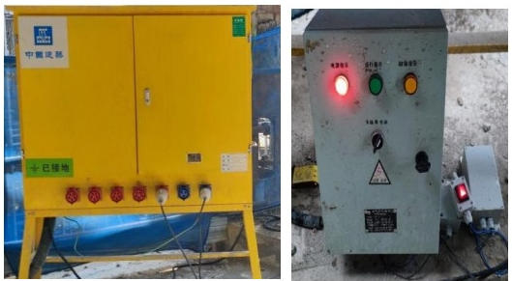
程(工作井最深33.4m, 地连墙最深52m) 、 南京建宁西路过江通道工程(工 作井最宽39.5m, 最深45m, 地连墙深67m) 、 苏州桐泾路北延工程(国内首条 下穿高铁大直径盾构隧道，苏州最大直径盾构工程)、浙江湖州南浔隧道工 程(湖州市首条水下公路隧道)、济南黄河济泺路隧道(黄河上首条公轨合
(b) 远程智能降水系 (c) 水泵控制
建的交通隧道)等软土深基坑工程中得到应用与验证，并集成了系列技术。
3.1 基于物联网技术的大型超深基坑智能控制降水技术
(1)针对现有基坑降水常采用人工监测、利用水泵24小时排水的超降排 水法存在的技术问题，研发基坑降水井水位和水泵流量自动监测装置，以解 决了人工测量的工作量巨大和测量数据不连续等问题。通过物联网技术将数 据实时上传至云端，并且用网页端链接云端数据库，将水位流量数据绘制成 图表友好地展示给管理员，并且网页界面的展示可以适用各种客户端，如手 机端、电脑端等，可以做到随时随地查看和管理远程传回的水位流量数据，
如图1所示。
(2)研发基坑降水井水泵自动控制系统，使其具有调用云端的数据以及 读取当地未来天气数据的功能，通过接口将数据上传至控制器，在控制器内 进行整理，并利用该数据进行模型的计算和基坑水位预测，借用水库库容的 调节思想，以模型计算结果同时结合实时降水井水位和水泵流量数据来确定 抽水泵当前的抽水量和未来的抽水量，针对不同的环境基坑降水情况进行模
型计算并完成决策。

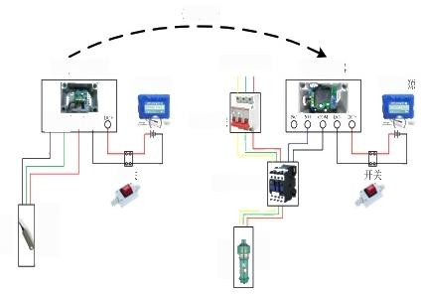
无线信号

无线发射模块
24V 电源
go② $

开关
交流接触器
授入
式液
位传
感器

(a) 基坑降水远程智能控制系统
降水井
降求井
380V 三相电
潜水泵
无线维电器
空气开关
24V 电溺
统

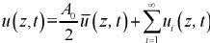
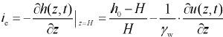
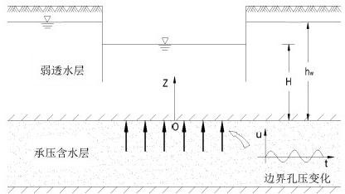
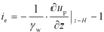
图 1 基于物联网技术的大型超深基坑智能控制降水技术
3.2 建立了软土深基坑变形分析理论。
(1)富水强透水地层控制性降水分析理论
①采用基坑的一维简化双层地基模型，通过稳定渗流条件下的静孔压和 坑外地下水位变化引起的超静孔压叠加的方法求解基坑支护结构两侧的总孔 压，进一步求解得到基坑支护结构两侧的竖向有效应力、有效土压力及总侧 压力，提出了高渗透性富水地层基于非稳定渗流理论的基坑坑底抗渗流稳定
性的计算方法，如图2所示。

(1)主动侧总孔压
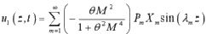
十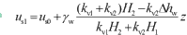
u₀=u₁+4
(2)被动侧总孔压
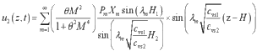
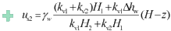
=V₂+₂
(3)出逸比降解析解及坑底抗渗流稳定性计算方法
Ki≤i
图2 基于非稳定渗流理论的基坑坑底抗渗流稳定性的计算方法
②研制了可模拟潜水位和承压水头动态变化的模型试验装置：如图3所 示，通过模型箱的侧面水箱和底部承压架空层分别实现潜水位和承压水头动 态变化的模拟，通过可调节的内支撑和可移动的防水挡土墙实现基坑开挖过 程的模拟，解决了试验中潜水位和承压水头动态连续变化，以及基坑开挖过
程的试验模拟问题。
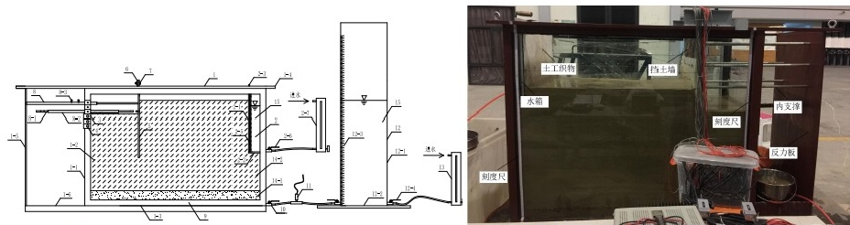
(a) 原理示意图 (b) 模型实体图

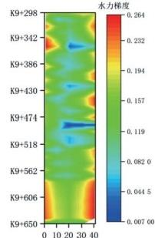
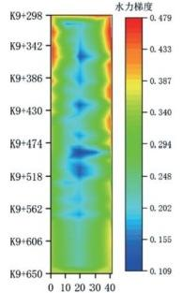
图3可模拟潜水位和承压水头动态变化的模型试验装置
③ 以临界水力梯度和降水引发周围地表沉降变形的最低要求为约束条件， 以不同工序施工过程中动态水位为目标函数，源(汇)的分布、强度为自变量， 提出了基于临界水力梯度和沉降双控制的基坑降水优化模型，如图4所示，确 保在各工况条件下基坑内不发生渗透变形破坏，且基坑周围地表沉降值不大
于地表沉降报警值。
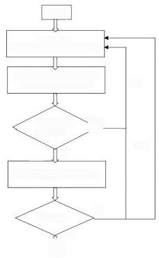
开始

n; 抽水井数，m; 回灌井数

选择抽水井和回灌井布置方 案，并确定其空间分布

井容、施工
要求约束
是
临界水力梯度、沉降量计算

查
安全约束
是
n+1

m+1
涯
(a) 优化模型的求解过程

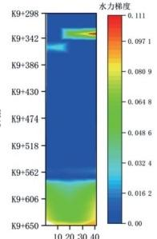
X/m X/m X/m
(b) 各工况基坑底部水力梯度等值线
图4 基于临界水力梯度和沉降双控制的基坑降水优化模型

(2)超深超厚地下连续墙承载与变形特性：基于现场动态监测反馈分析， 研究分析了软土地层复杂环境条件下深大基坑施工引起的围护结构和周围地 层变形规律，拟合确定了归一化地下连续墙变形侧移最大值与围护体系刚度
关系图，揭示了软土地区深大基坑开挖过程中围护结构和周围地层的变形机

以上内容仅为本文档的试下载部分，为可阅读页数的一半内容。如要下载或阅读全文，请访问：https://d.book118.com/876104100134010035

